Prototipos del sistema — estado a la fecha
QUINOR S.A.C. — Sistema de detección de sustracción de quinua en despacho (Alternativa 1)
Fecha de corte: 27 de septiembre de 2026

1. Alcance
Este documento reúne los prototipos de interfaz construidos y verificados a la fecha para el sistema de detección de sustracción de quinua en el despacho de QUINOR S.A.C. (Alternativa 1). Todos corresponden a historias de usuario en estado DONE y son capturas del dashboard real, desarrollado en Streamlit, y de la evidencia visual generada por el servicio grabador. No se incluyen las maquetas de las historias aún pendientes del MVP (HU-10 Alerta por correo, HU-11 Lista de eventos, HU-12 Detalle del evento y HU-13 Clasificar evento), por no estar todavía implementadas.
Para cada prototipo se indica la historia de usuario y la épica que atiende, el servicio y la ruta del componente que lo genera, el archivo de la interfaz y la ubicación de la imagen dentro del repositorio.
Repositorio del proyecto: C:\proyectos\PI1\quinor

2. Resumen de prototipos
N.° | Prototipo | HU | Servicio | Ruta del componente
1 | Eventos de discrepancia (lista y filtros) | HU-03 | Orquestador (despacho/api) | quinor/despacho/api/dashboard/app.py
2 | Tolerancias por producto (rol Administrador) | HU-04 | Orquestador (despacho/api) | quinor/despacho/api/dashboard/app.py
3 | Tolerancias por producto (rol Supervisor, solo lectura) | HU-04, HU-14 | Orquestador (despacho/api) | quinor/despacho/api/dashboard/app.py
4 | Eventos y ventana de video del evento | HU-06, HU-03 | Orquestador (despacho/api) | quinor/despacho/api/dashboard/app.py
5 | Fotograma clave extraído del clip | HU-06 | Grabador (despacho/grabador) | quinor/despacho/grabador/app/clips.py
Nota. Elaboración propia. Las rutas son relativas a la carpeta quinor del repositorio del proyecto.

3. Detalle de los prototipos

3.1. Eventos de discrepancia (lista y filtros)
Pestaña Eventos del dashboard. Muestra la tabla de eventos de discrepancia creados cuando la diferencia entre el peso real y el esperado supera la tolerancia del producto, con filtros por estado y número de orden.
Historia de usuario | HU-03 Evento de discrepancia
Épica | E01 Captura y detección
Proyecto | QUINOR S.A.C. — Sistema de detección de sustracción de quinua en despacho (Alternativa 1)
Servicio / componente | Orquestador (despacho/api)
Ruta del componente | quinor/despacho/api/dashboard/app.py
Archivo de la interfaz | quinor/despacho/api/dashboard/app.py
Ruta de la imagen | quinor/despacho/api/docs/hu03_pantalla_eventos.png
Figura 1
Eventos de discrepancia (lista y filtros)
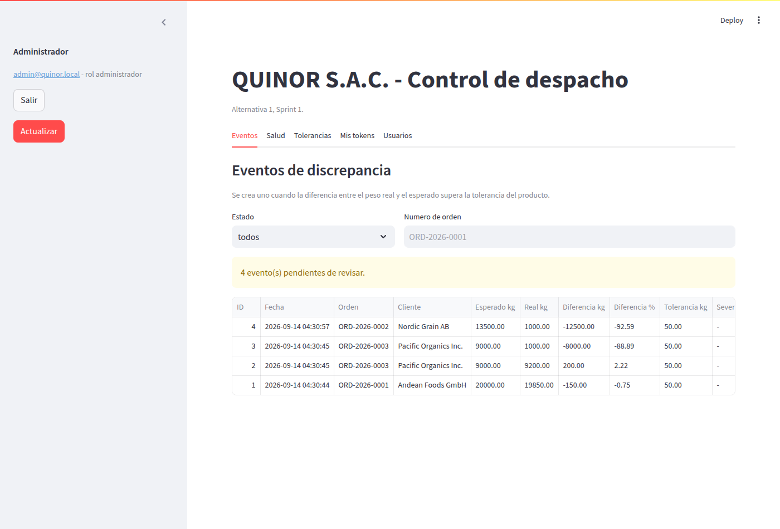
Nota. Captura del sistema desarrollado. Dashboard del orquestador.

3.2. Tolerancias por producto (rol Administrador)
Pantalla de configuración de tolerancias en kg y porcentaje por producto, vista con el rol Administrador. Permite editar los valores, simular su efecto sobre una orden y consultar el historial de cambios (RN-01).
Historia de usuario | HU-04 Tolerancias por producto
Épica | E01 Captura y detección
Proyecto | QUINOR S.A.C. — Sistema de detección de sustracción de quinua en despacho (Alternativa 1)
Servicio / componente | Orquestador (despacho/api)
Ruta del componente | quinor/despacho/api/dashboard/app.py
Archivo de la interfaz | quinor/despacho/api/dashboard/app.py
Ruta de la imagen | quinor/despacho/api/docs/hu04_pantalla_administrador.png
Figura 2
Tolerancias por producto (rol Administrador)
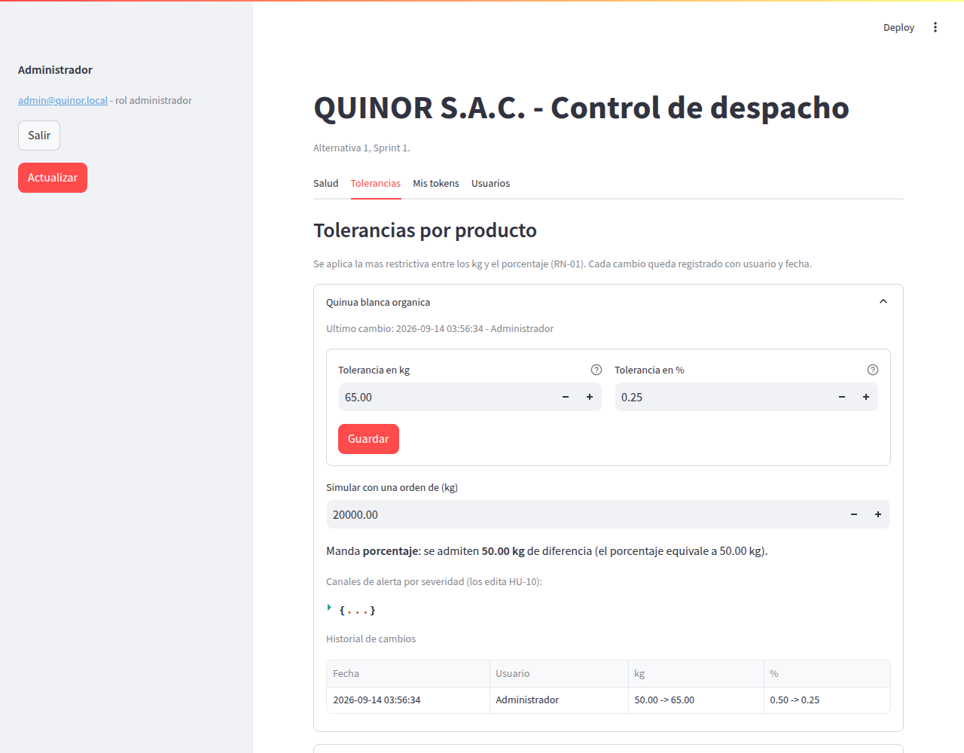
Nota. Captura del sistema desarrollado. Dashboard del orquestador.

3.3. Tolerancias por producto (rol Supervisor, solo lectura)
La misma pantalla de tolerancias vista con el rol Supervisor: los valores aparecen en modo de solo lectura. Evidencia el control de acceso por rol definido en HU-14.
Historia de usuario | HU-04 Tolerancias por producto / HU-14 Usuarios, roles y tokens
Épica | E05 Seguridad y acceso
Proyecto | QUINOR S.A.C. — Sistema de detección de sustracción de quinua en despacho (Alternativa 1)
Servicio / componente | Orquestador (despacho/api)
Ruta del componente | quinor/despacho/api/dashboard/app.py
Archivo de la interfaz | quinor/despacho/api/dashboard/app.py
Ruta de la imagen | quinor/despacho/api/docs/hu04_pantalla_supervisor.png
Figura 3
Tolerancias por producto (rol Supervisor, solo lectura)
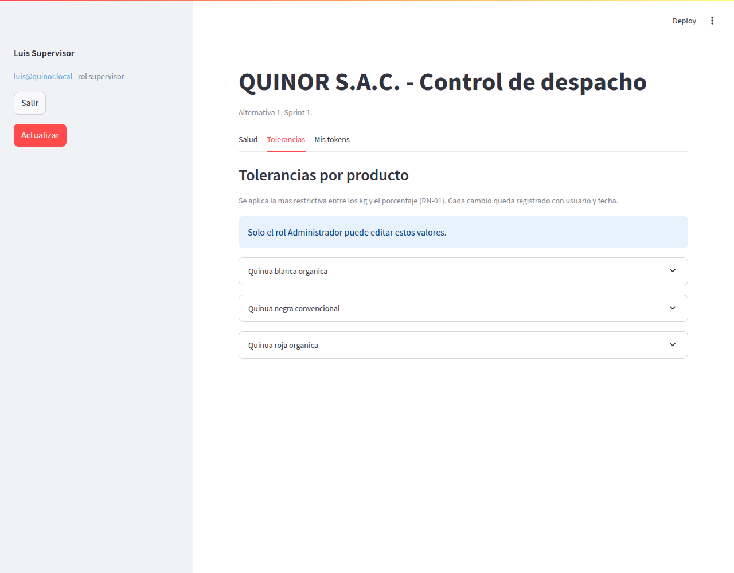
Nota. Captura del sistema desarrollado. Dashboard del orquestador.

3.4. Eventos y ventana de video del evento
Pestaña Eventos con el detalle de la ventana de video de un evento: marca de inicio de carga, clip recortado y su ubicación en el almacén. Cuando no hay video en el buffer, el evento se marca como Sin clip.
Historia de usuario | HU-06 Recorte del clip / HU-03 Evento de discrepancia
Épica | E02 Evidencia en video
Proyecto | QUINOR S.A.C. — Sistema de detección de sustracción de quinua en despacho (Alternativa 1)
Servicio / componente | Orquestador (despacho/api)
Ruta del componente | quinor/despacho/api/dashboard/app.py
Archivo de la interfaz | quinor/despacho/api/dashboard/app.py
Ruta de la imagen | quinor/despacho/api/docs/hu06_pantalla_eventos.png
Figura 4
Eventos y ventana de video del evento
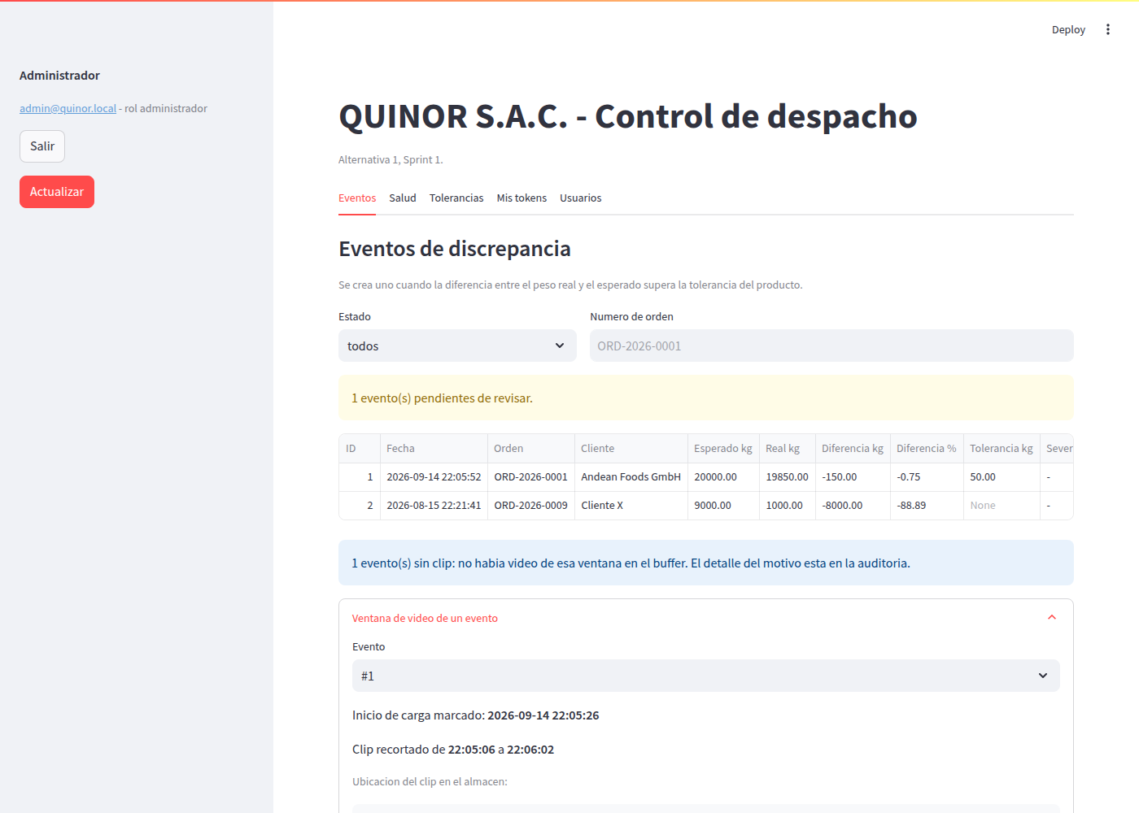
Nota. Captura del sistema desarrollado. Dashboard del orquestador.

3.5. Fotograma clave extraído del clip
Fotograma extraído por el servicio grabador del clip recortado de un evento, con la marca de cámara y la fecha y hora superpuestas. Es la evidencia visual que alimenta el análisis posterior de YOLO y del modelo de visión-lenguaje.
Historia de usuario | HU-06 Recorte del clip
Épica | E02 Evidencia en video
Proyecto | QUINOR S.A.C. — Sistema de detección de sustracción de quinua en despacho (Alternativa 1)
Servicio / componente | Grabador (despacho/grabador)
Ruta del componente | quinor/despacho/grabador/app/clips.py
Archivo de la interfaz | quinor/despacho/grabador/app/grabador.py
Ruta de la imagen | quinor/despacho/grabador/docs/hu06_fotograma_del_clip.png
Figura 5
Fotograma clave extraído del clip
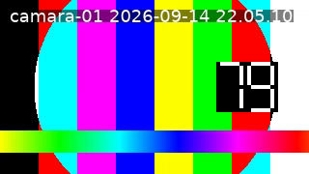
Nota. Captura del sistema desarrollado. Componente grabador.

